Mise en situation et recherche à mener
Elysia chlorotica est une petite limace de mer qui se nourrit, quand elle est au stade larvaire, des algues chlorophylliennes Vaucheria litorea. Au lieu de digérer ce contenu, elle ne retient que les chloroplastes en les stockant dans ses propres cellules, de son vaste système digestif. Ces chloroplastes fournissent à leur hôte de l’énergie grâce aux produits de la photosynthèse, jusqu’à la mort de l’animal (durée de vie de 9-10 mois).
On cherche à comprendre la cause de la longévité fonctionnelle des chloroplastes dans les cellules de l’Elysia.
Ressources
CHLOROPLASTES  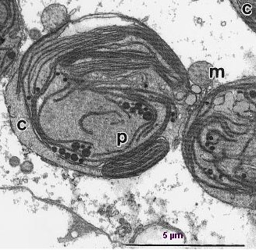  PsbO est une protéine chloroplastique constamment renouvelée, indispensable à la photosynthèse. Elle est codée par un gène (du même nom) présent chez tous les organismes photosynthétiques, situé dans le noyau des cellules végétales et absent du règne animal.  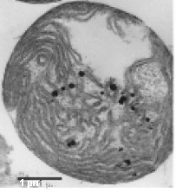  Chloroplaste isolé de Vaucheria Cellule de l’appareil digestif du  Mollusque  C =chloroplaste,  p=pyrénoïde contenant les enzymes de la photosynthèse m=mitochondrie | CYCLE DE VIE D’ELYSIA  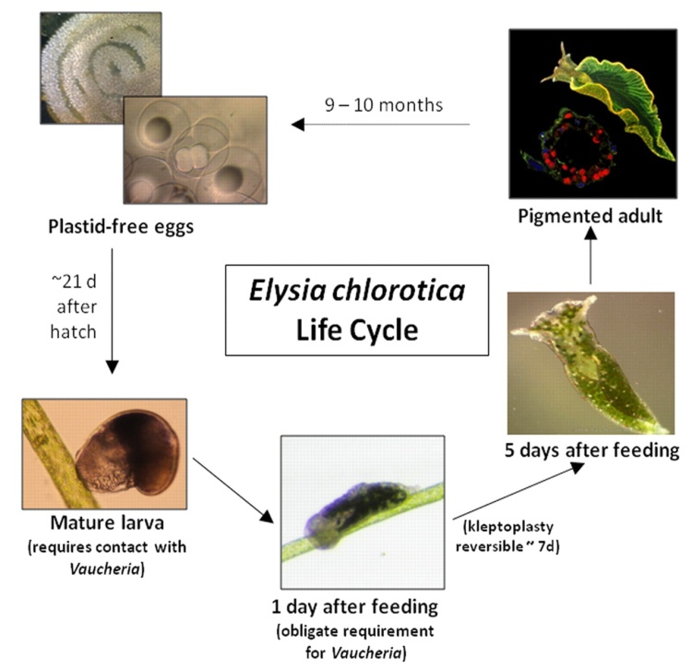  Une jeune limace est de couleur brune avec de petits points rouges, les adultes sont généralement vert vif. Au stade larvaire, l’animal se fixe sur des algues Vaucheria. | Matériel disponibles :  -séquence pbSO Elysia adulte et dans l’oeuf  - séquence pbSO Vaucheria  - ADN chrloroplastique  Matériel envisageable :  - -de laboratoire (verrerie, instruments …)  - -d’observation (microscope, loupe binoculaire…)  - -de mesure et d’expérimentation (balance, chaine ExAO…)  - -informatique et d'acquisition numérique
Etape 1 : Concevoir une stratégie pour résoudre une situation problème (durée maximale : 10 minutes)
Proposer une démarche d’investigation, qui permette de montrer que PsbO est un bien un gène nucléaire chez l’algue et que la limace Elysia est tout à fait capable de maintenir des chloroplastes fonctionnels. Appeler l’examinateur pour vérifier votre proposition et obtenir la suite du sujet. Votre proposition peut s’appuyer sur un document écrit (utiliser les feuilles de brouillon mises à votre disposition) et/ou être faite à l’oral.
Etape 2 : Mettre en œuvre un protocole de résolution pour obtenir des résultats exploitables
Mettre en œuvre le protocole fourni.
Appeler l’examinateur pour vérifier les résultats et éventuellement obtenir une aide.
Etape 3 : Présenter les résultats pour les communiquer
Sous la forme de votre choix, présenter, les données obtenues lors de la mise en œuvre du protocole, et leur traitement en lien avec l’investigation menée pour les communiquer.

Etape 4 : Exploiter les résultats obtenus pour répondre au problème

Exploiter les résultats et les documents pour expliquer la cause de la longévité fonctionnelle des chloroplastes dans les cellules de l’Elysia et montrer que cet exemple illustre une diversification du vivant.

Matériel disponible et protocole d'utilisation du matériel

Matériel | COMPARAISON DES SEQUENCES D’ADN DE VAUCHERIA LITOREA ET D’ELYSIA CHLORTICA  - Editer les séquences du fichier elysia_chloro.edi  - Faites une comparaison simple pbsO vaucheria/ pbsO Elysia-adulte  - Faites une comparaison simple pbsO vaucheria/ adn chloroplasmique  - Editer les séquences du fichier Psbo.edi  - Faites une comparaison simple pbsO vaucheria/ pbsO Elysia-adulte  - Faites une comparaison simple pbsO vaucheria/ pbsO Elysia-Oeuf
  - ordinateur
  -logiciel anagène
  - séquences anagène

Sujet 7

Diversification de génome

Matériel disponible et protocole détaillé d'utilisation du matériel

COMPARAISON DES SEQUENCES D’ADN DE VAUCHERIA LITOREA ET D’ELYSIA CHLORTICA

- Editer les séquences du fichier elysia_chloro.edi
- Mettre la séquence pbsO_Vaucheria en référence.
- Traiter les séquences par comparaison simple pbsO vaucheria/ pbsO Elysia
- Traiter les séquences par comparaison simple pbsO vaucheria/ adn chloroplastique
- Obtenir les informations sur la ligne pointée ou sur la sélection.
- Editer les séquences du fichier Psbo.edi
- Mettre la séquence pbsO_Vaucheria en référence.
- Traiter les séquences par comparaison simple pbsO vaucheria/ pbsO Elysia adulte
- Traiter les séquences par comparaison simple pbsO vaucheria/ pbsO Elysia oeuf
- Obtenir les informations sur la ligne pointée ou sur la sélection.

Sujet 7 Diversification du génome LIMACE NOM : ……………………………………………
Capacités évaluées |  |  | Barème | Pts
Etape 1
Anagène  Comparaison des séquences psbO Elysia avec psbO Vaucheria → forte similitude  Comparaison des séquences psbO Vaucheria avec ADN chloroplastique → faibles similitudes car psbO est un gène nucléaire.  Comparaison des séquences psbO Vaucheria avec psbO Elysia adulte et œuf → forte similitude, gène présent intégré dans le génome de la limace |  | - Ce que je ferais  - Comment je le ferais  - Ce que j’attends | 3
Etape 2
Utilisation correcte d’Anagène :  mettre la bonne séquence en référence  comparer 2 à 2  comparaison simple  information sur la ligne pointée | Le candidat met en œuvre le protocole de manière satisfaisante, seul ou avec une aide mineure (maitrise le matériel, respecte les consignes et gère correctement son poste de travail).  Il obtient des résultats exploitables. |  | 8
 | Le candidat met en œuvre le protocole de manière satisfaisante mais avec des aides mineures répétées.  Il obtient des résultats exploitables. |  | 6 à 7
 | Le candidat met en œuvre le protocole de manière correcte mais avec une aide majeure.  Il obtient des résultats exploitables. |  | 3 à 5
 | Le candidat met en œuvre le protocole de manière approximative ou incomplète malgré toutes les aides apportées.  Il n’obtient pas de résultats exploitables. |  | 0 à 2
Etape 3
Tableau | Le candidat présente un résultat compréhensible, complet et exact, qui respecte les règles de communication. |  | 6
Tableau | Le candidat présente un résultat compréhensible, complet et exact, mais qui ne respecte pas les règles de communication. |  | 4 à 5
Tableau | Le candidat présente un résultat peu compréhensible et/ou incomplet et/ou inexact. |  | 2 à 3
Tableau | Le candidat présente un résultat incompréhensible. |  | 0 à 1
Etape 4
L’hypothèse la plus récente et la plus largement débattue est qu’au cours de l’histoire de l’association entre le mollusque et l’algue, des gènes nucléaires de l’algue ont été transférés au génome du mollusque. Ces gènes codant pour des protéines chloroplastiques et faisant partie désormais du génome du mollusque, assureraient en s’exprimant le maintien fonctionnel des chloroplastes que le mollusque capture à la suite de ses repas quand il est au stade larvaire. Ces gènes se transmettraient de génération en génération et sont donc présents dans le génome de l’œuf. Ce transfert horizontal de gènes entre deux organismes eucaryotes contribue à une diversification du vivant car débouchant sur un animal photosynthétique. |  | - J’exploite  - J’intègre les notions  - Je conclus | 3
TOTAL

